ỦY BAN NHÂN DÂN QUẬN 1
TRƯỜNG TRUNG HỌC CƠ SỞ
CHU VĂN AN

NỘI DUNG HƯỚNG DẪN HỌC SINH TỰ HỌC TUẦN 15
MÔN LỊCH SỬ VÀ ĐỊA LÍ 6
(Từ ngày 20/12 đến ngày 25/12)
-------------------------------------
1. Phiếu hướng dẫn học sinh tự học
NỘI DUNG | GHI CHÚ
BÀI 9  TRUNG QUỐC TỪ THỜI CỔ ĐẠI  ĐẾN THẾ KỈ VII (TIẾT 1) | Phần Lịch sử
Hoạt động 1:  Đọctài liệu và thực hiện các yêu cầu. | - Nguồn tài liệu: Sách giáo khoa Lịch sử - Địa lý 6 (Chân trời sáng tạo)  - Nội dung bài học:  1. Điều kiện tự nhiên  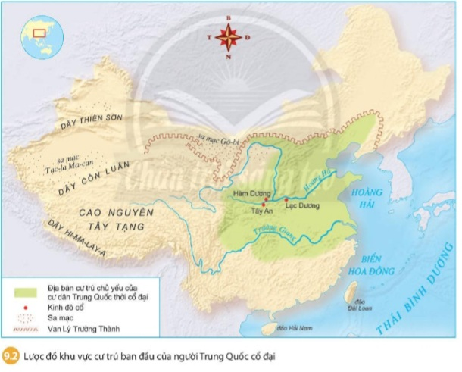  Những nhà nước cổ đại đầu tiên ra đời ở lưu vực sông Hoàng Hà; tiếp đó là ở hạ lưu sông Trường Giang.  2. Quá trình thống nhất và sự xác lập chế độ phong kiến dưới thời Tần Thủy Hoàng  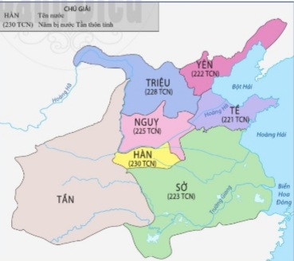  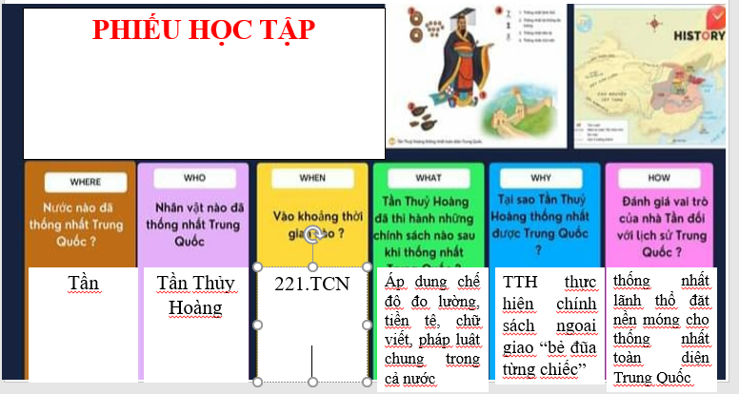  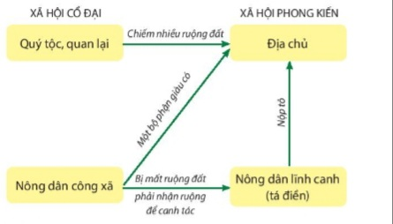
Hoạt động 2: Kiểm tra, đánh giá quá trình tự học.  - Nhận biết  - Hiểu | HS hoàn thành các BT sau:  Những nhà nước cổ đại đầu tiên của Trung Quốc ra đời ở đâu?  Trung Quốc được thống nhất dưới triều đại nào? Vào năm bao nhiêu?
BÀI 14.  BIÊN ĐỔI  KHÍ HẬU  VÀ ỨNG PHÓ VỚI BIÊN ĐỔI  KHÍ HẬU  (TIẾT 1) | Phần Địa lí
Hoạt động 1:  Đọctài liệu và thực hiện các yêu cầu. | Hướng dẫn tìm hiểu bài học:  Em hãy dựa vào hình 14.1 và hình 14.2 và thông tin trong bài để hoàn thành bảng thống kê sau:  Bảng chuẩn xác kiến thức:
  Nguyên nhân
  Biểu hiện
  Hậu quả
  Giải pháp
  Nguyên nhân | Có nhiều nguyên nhân nhưng chủ yếu là do tăng nhanh của khí CO2
  Biểu hiện | Sự nóng lên toàn cầu, mực nước biền dâng và gia tăng các hiện tượng khí tượng cực đoan.
  Hậu quả | Làm cho thiên tai xảy ra ngày càng nhiều và khốc liệt.
  Giải pháp | Sử dụng tiết kiệm và hiệu quả năng lượng, sử dụng phương tiện giao thông công cộng, hạn chế dùng túi ni-lông, tích cực trồng cây xanh, bảo vệ rừng,...
Hoạt động 2: Kiểm tra, đánh giá quá trình tự học.  - Nhận biết  - Hiểu | Em hãy lập sơ đồ các biểu hiện của biến đổi khí hậu.
BÀI 14.  BIÊN ĐỔI  KHÍ HẬU  VÀ ỨNG PHÓ VỚI BIÊN ĐỔI KHÍ HẬU  (TIẾT 2) | Phần Địa lí
Hoạt động 1:  Đọctài liệu và thực hiện các yêu cầu. | Hướng dẫn tìm hiểu bài học:  Dựa vào thông tin trong bài, bảng 14.1 và hình 14.3, em hãy:  - Trình bày khái niệm thiên tai.  - Cho biết bản thân em có thế thực hiện được biện pháp phòng tránh thiên tai nào?  - Giải thích tại sao các hoạt động trong hình 14.3 sẽ giúp chúng ta ứng phó với biến đổi khí hậu?  Nội dung bài học:
  Giai đoạn | Biện pháp
  Trước khi xảy ra thiên tai | Dự báo thời tiết, dự trữ lương thực, trổng và bảo vệ rừng, xây dựng hổ chứa, sơ tán người dân.
  Trong khi xảy ra thiên tai | Ở nơi an toàn, hạn chế di chuyển, giữ gìn sức khoẻ, sử dụng nước và thực phẩm tiết kiệm, theo dõi thông tin thiên tai.
  Sau khi xảy ra thiên tai | Khắc phục sự cố, vệ sinh nơi ở, vệ sinh môi trường, giúp đỡ người khác.
Hoạt động 2: Kiểm tra, đánh giá quá trình tự học.  - Nhận biết  - Hiểu | Địa phương nơi em ở thường xảy ra loại thiên tai nào? Bản thân em có thê làm gì đê phòng tránh thiên tai ấy?
2. Học sinh ghi chép lại các câu hỏi thắc mắc, các trở ngại của học sinh khi thực hiện các nhiệm vụ học tập.
Trường:
Lớp:
Họ tên học sinh:
Môn học | Nội dung học tập | Câu hỏi của học sinh
LỊCH SỬ - ĐỊA LÍ | BÀI 9: TRUNG QUỐC TỪ THỜI CỔ ĐẠI ĐẾN THẾ KỈ VII  BÀI 14. BIÊN ĐỔI KHÍ HẬU VÀ ỨNG PHÓ VỚI BIÊN ĐỔI KHÍ HẬU | 1/  2/  3/  1/  2/  3/
HẾT

